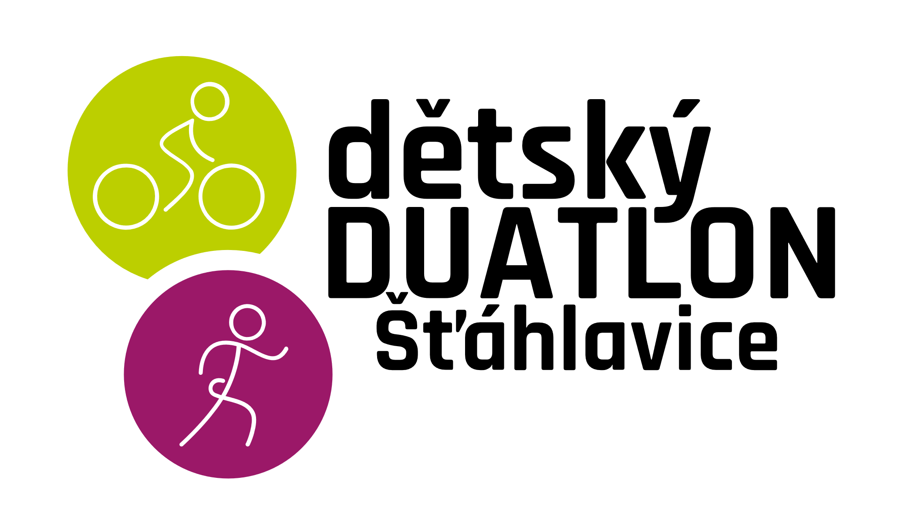P Ř I H L Á Š K A

26. ročník 15. září 2024

___________________________________________________________________________________
Příjmení, jméno účastníka Rok narození

PROPOZICE ZÁVODU

Všeobecná ustanovení
- Statut – absolvovat 200 m jízdy na horském kole (vyhoví i sportovní kolo s lehkými převody a klasickými plášti) do vrchu a návazně uběhnout 400 m ve zvlněném terénu. Kategorie I. - III. absolvují poloviční trasu. Nutná cyklistická přílba.
- Pořadatel: TJ Sokol Šťáhlavice, z. s.
- Prezence: neděle 15. září 2024, 14:00 – 14:30 hod, v zámeckém parku zámku Kozel, nad rybníkem u altánku.
- Věkové kategorie – soutěží zvlášť chlapci a zvlášť dívky, 5 věkových kategorií (I. rok narození 2022-2019),
(II. rok nar. 2018-2017), (III. rok nar. 2016-2015), (IV. rok nar. 2014-2013), (V. rok nar. 2012-2009)
- Vyhodnocení: první tři závodníci z každé kategorie obdrží medaile, drobnou cenu, všichni diplom
- Zdravotní služba zajištěna, v případě nutnosti volat první pomoc, tel. 155
- Vložné dobrovolné, pití a drobné občerstvení pro závodníky zajištěno

Technická ustanovení
- Forma závodu – časovka jednotlivců (z důvodu bezpečnosti závodníků) kolo – běh bez přerušení. Startuje se minimálně po 30 ti vteřinách.
2. Časový rozvrh:
14.00 - 14.30 hod – prezence
14.30 - 15.00 hod – prohlídka závodní tratě, seznámení s organizací závodu
15.00 - 16.30 hod – vlastní závod
17.00 - 17.15 hod – vyhlášení výsledků - u altánku nad rybníkem
Důležitá upozornění!
Účastníci závodu absolvují závod jen s písemným souhlasem zákonného zástupce.
V zámeckém parku je přísný zákaz jízdy na kolech, kromě samotného závodu! Berte, prosím, ohled na ostatní návštěvníky, respektujte zákaz vstupu na travnaté plochy.

Seznámil(a) jsem se s propozicemi shora uvedeného závodu a SOUHLASÍM, aby se můj syn-dcera závodu zúčastnil(a).

Příjmení, jméno zákonného zástupce (hůlkově) Podpis zákonného zástupce

Ve ……………………………………… dne:

